Образование села Крайновка.

Наше село Крайновка.

После отмены крепостного права в России в 1861 г. Многие крестьяне, получив свободу, уезжали из своих родных мест и переселялись в другие малообжитые районы.

Село Крайновка возникло ещё в дореволюционное время. Возникли поселения в Сибири, на Северном Кавказе, на берегах Каспия и в других местах. Приехав в чужие края, люди в одних районах принимались за обработку земли, а в других, как, например, на Каспийском побережье- рыбную ловлю.

Каспийское море, богатое различной пищей для рыбы, с множеством впадающих в него рек, издавна славилось разнообразием и большими уловами рыбы.

Переселившись в Прикаспийские степи, крестьяне строили свои глиняные хатки-мазанки поближе к рекам и начинали ловить рыбу, занимались охотой, а кое-кто обрабатывал землю. Тёплый климат при наличии влаги способствовал произрастанию различных культур. Те, кто поселился в наших местах раньше, захватывали в свои руки лучшие участки земли, приобретали орудия лова, ловили и продавали рыбу, богатели, строили хорошие дома, предприятия по обработке рыбы, т.е становился кулаком. А те, которые прибыли позже, попадали в кабалу к кулакам, гнули на них годами спину, зарабатывали грыжу или другие болезни, и не повидав хорошей жизни, к которой они стремились всё время, умирали…

Так жили старики, возникло примерно в 1880 г. На берегу моря, возле теперешнего кладбища в 80-х годах поселился крестьянин Крайнов со своей семьей. Постепенно большие уловы и близость реки Терека привели сюда ещё нескольких семей. Возникло село, которое стало по фамилии первого поселенца- Крайновкой.

На берегу моря, среди песков возник целый ряд глиняных хаток, около которых всегда висело много сетей, бродили собаки, переругивались бабы. А мужики, погрузив примитивные рыболовные снасти на погруженные лодки, отправлялись в море. С моря возвращались с богатым уловом не все, а кое-кто и совсем не возвращался.

Так шли годы. В начале 1900-х годов в Крайновке начитывалось всего около 150-160 человек, 32 хозяйства. Из них 4-5 кулацкие, 5-6 середняцкие, а остальные хозяйства бедняков. Кулацкие хозяйства сосредотачивали в своих руках почти все орудия лова, обрабатывающие предприятия. Бедняки попадали к ним в кабалу.

Одним из наиболее богатых кулацких хозяйств было хозяйство Коршуновых. Их усадьба располагалась на теперешнем пустыре в юго - восточном направлении от села, где и сейчас остались признаки, напоминающие о существовании построек широкого размаха. Коршуновы имели свои рыбообрабатывающие промысли. Крайновы, Ивановы и другие являлись крупными рыбодобытчиками. Основным видом занятия крестьян было рыболовство. Но более зажиточные рыбацкие семьи

занимались так же и обработкой земельных участков, а кулацкие хозяйства занимались и скотоводством. Коршуновы силами батраков обрабатывали поля и разводили большие стада скота. Клаки очень жестоко эксплуатировали бедняков. Основными орудиями лова, были парусные лодки- рыбницы и различного вида сети. Обработка рыбы велась без всякого механизма- вручную. Некоторые рыбаки сдавали свои уловы Коршуновым, кое-кто сам её обрабатывал, а некоторые отвозили в Астрахань.

О культуре села того времени быть и речи. Население было неграмотным. В селе не было ни одного врача или учителя. Бедняки почти совсем не имели орудий лова. Их хозяйства состояли из одной коровёнки да жалкой лошадёнки.

Бедняцкие семьи жили в крайней нищете и угнетении. Середняки не были в кабале у кулаков. В отличии от батраков они имели свои орудия лова, могли ловить рыбу и продавать её рыбопромышленникам или обмениваться с казаками на хлеб и прочие продукты. Но и середняки не лучше бедняков.

Самыми страшными пауками в селе были кулаки, сосредоточившие в своих руках большие богатства. Бедняцкие и середняцкие хозяйства, имея скот платили за корм одному войсковому хозяйству из терского казачества. Все водоёмы охранялись и принадлежали казачеству, и только за соответствующую плату и с их разрешения крестьяне могли ловить рыбу.

Нищета бедных крестьян не позволила им строить хорошие дома, покупать мебель и другое. Жилище бедняка представляло собой камышовую или саманную мазанку.

Внутренняя обстановка: нары-вместо кровати. Почти в каждой мазанке была большая русская печь, на которой также спали и в которой готовили пищу.

Женщина до революции была забита и неграмотна. Она занималась только домашними делами. Женская дорога была « от печи до порога». До революции в Крайновке не было ни школы, ни больницы, ни клуба. Село было в крайне антисанитарном состоянии, часто между хатами можно было увидеть павших крупных животных, не говоря о собаках и кошках.

Говоря о природе того времени, в районе Крайновки, надо отметить, что природа тех лет не была похожа на настоящую. В начале XX века река Терек являлась основным руслом и достигала до 50 метров ширины. Летом река разливалась далеко за пределы берегов, заливая впадины, а после спада воды, в степи оставалось множество озёр. Всё это способствовало буйному росту камыша. Огромные просторы зарослей простирались на много километров. В камышах водились олени, дикие кошки, волки, дикие кабаны и другие звери. Много перелётной птицы оставалось на лето в степных озёрах. Не только вечером, ночью, но и днём носились стаи комаров, которых и сейчас хватает. Вдоль берега моря, а особенно вдоль

Терека тянулись заросли лаховника, грибенчука и ямин. В степи встречались зайцы, лисы, а особенно много было змей всяких пород.

Как рассказывают, в 1913 году Терек прорвал искусственные берега где-то за станицей Каргинской, создаваемые для того, чтобы река не заливала поля и сёла, и образовало новое русло. А старое мельчало, только небольшая часть воды теперь текла по нему. Отсутствие воды сказались и на природе в районе нашего села Крайновки. Камыши стали сохнуть, озёра исчезать, звери переселились в другие места. Сухие камыши часто выгорали случайно подожженные. Над степью алело огненно- красное зарево пожара. Степь становились голой. Горел «лаховник» и «ямин». Вместо камыша вырастали: полынь, солянка.

Власть перешла в руки Советов после Октябрьской революции. Крупные народные движения разворачивались в близ- лежащих селениях, особенно в Ново – Теречное. Реакционными силами в нашем крае были: казачество- белое.

Были крупные грабительские банды казаков, опорными пунктом, которых была станция Александриевка. Против насилия и грабежа казаков встали закалённые рыбаки. Они организовали партизанские отряды.

Школа в рыбацком селе

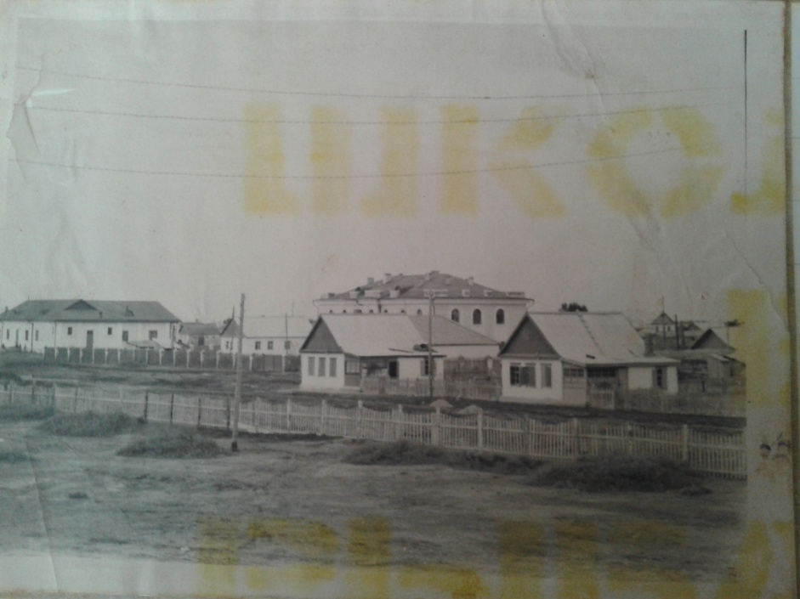 В 1930 году артель «Новая Мысль» построила хату- мазанку для начальной школы. В этом же 1930 году 1 сентября в Крайновке впервые начала работу Крайновская школа. В этом 1937 году «Ударник» построил новое школьное здание для начальной школы. В 1930 году в Крайновке открылась семилетняя школа. К этому времени в 1930-1940 году в Крайновку переселились рыбаки Нового- Бирюзака. Крайновка увеличилась в 3 раза. В трудные годы Великой Отечественной войны, старики, женщины и подростки ловили рыбу для фронта и всей страны. С 1944 г. по 1960 г. Крайновка была районным центром Крайновского района.

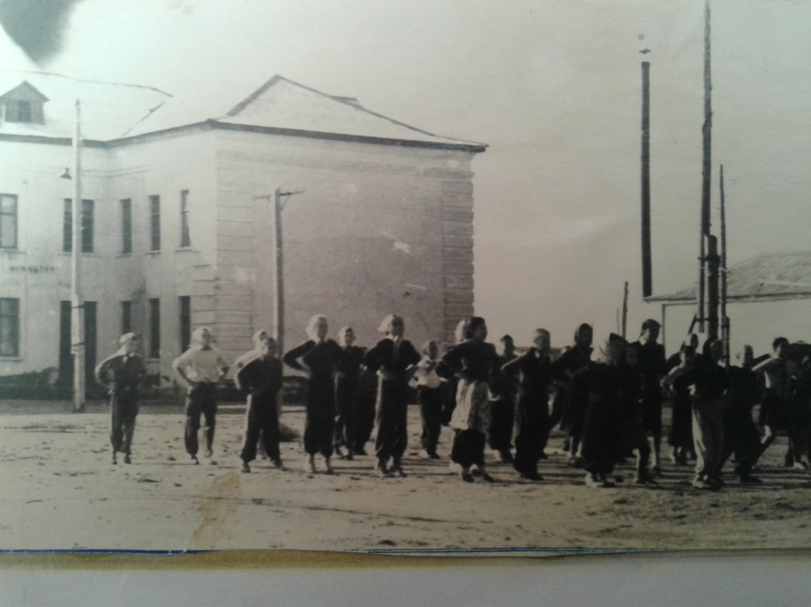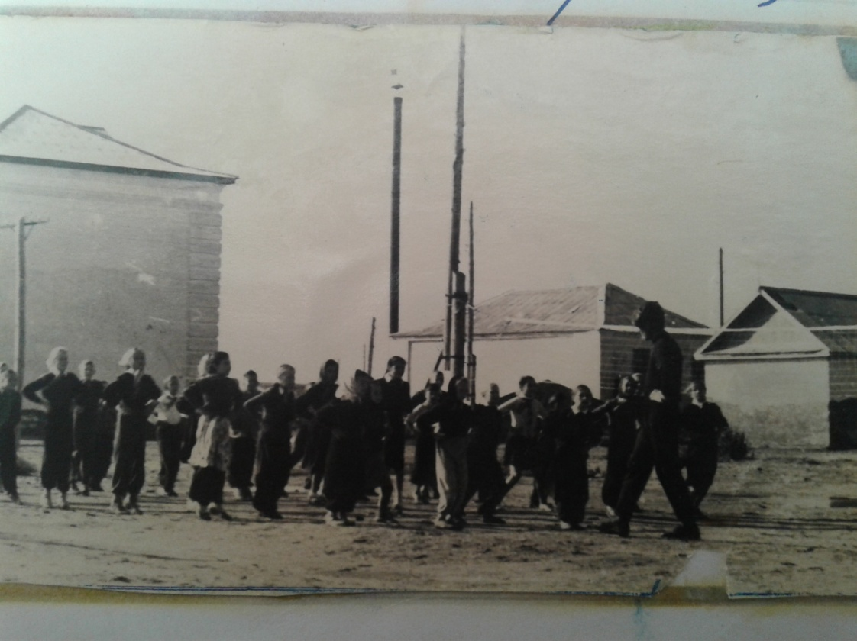 В 1950г. В Крайновке на базе семилетней школы открыта средняя школа. В 1958г. Рыболовецкие колхозы имени «Будённого» и «Ударник» объединились в один колхоз имени « Кирова». Школы в Крайновке до революции не было. В

(На уроке физкультуры) 1930г. Было построена мазанка на две комнаты, что была перовая школа. Сделали парты, классную доску. Обратились в г. Кизляр с просьбой прислать учителя. Наступило 1 сентября 1930 года. Начало занятий в школе. Пожилые рыбаки и рыбачки, заглядывали в класс и произносили: «Вот она какая школа !!!»

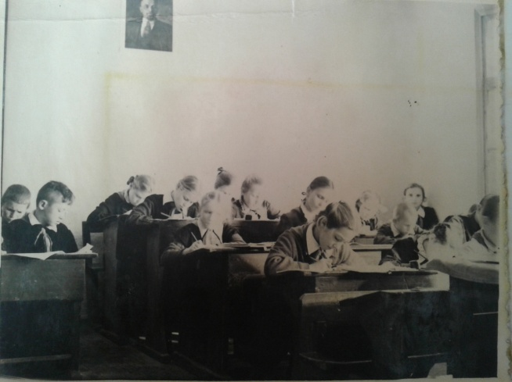 В 1934 году дети рыбаков успешно заканчивали начальную школу. В 1937 году было построено новое здание школы колхозом « Ударник». Многие из выпускников окончили школу и техникумы. Неузнаваемое выросло и само село. Выстроено много общественных зданий, в том числе построена новая двухэтажная школа. В школе оборудован физический и химический кабинеты, а также столярный, слесарный и спортзал.

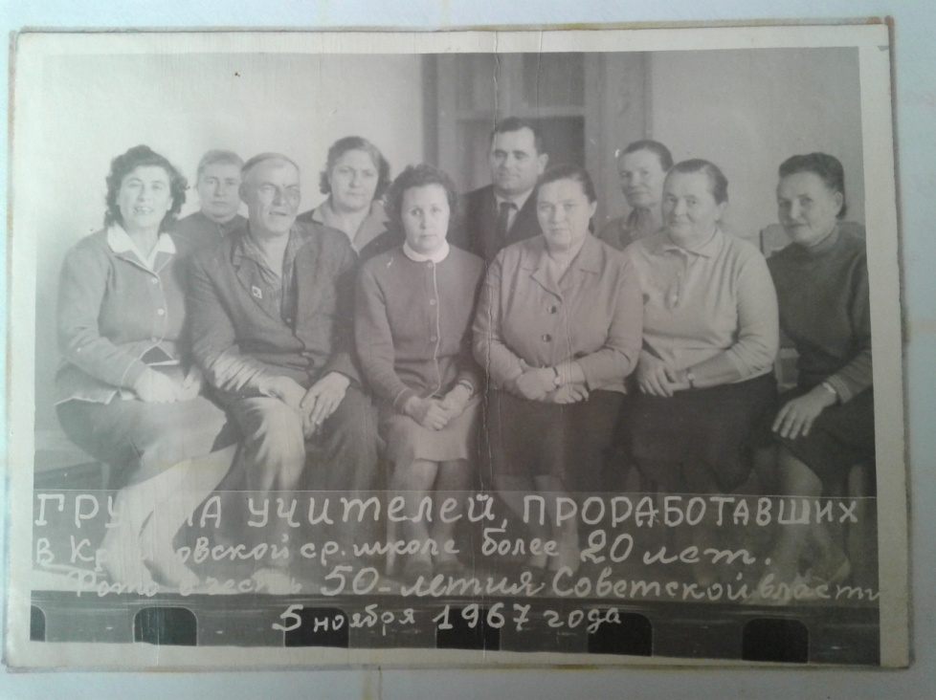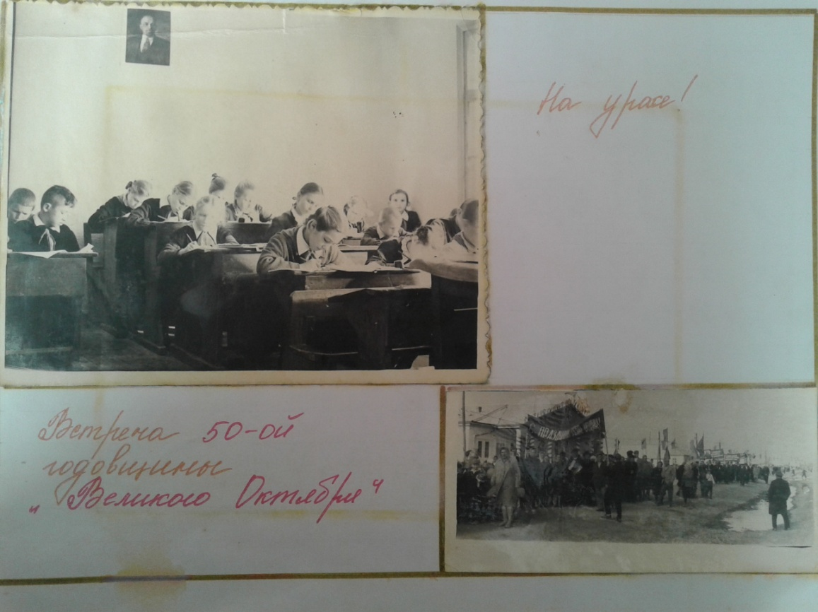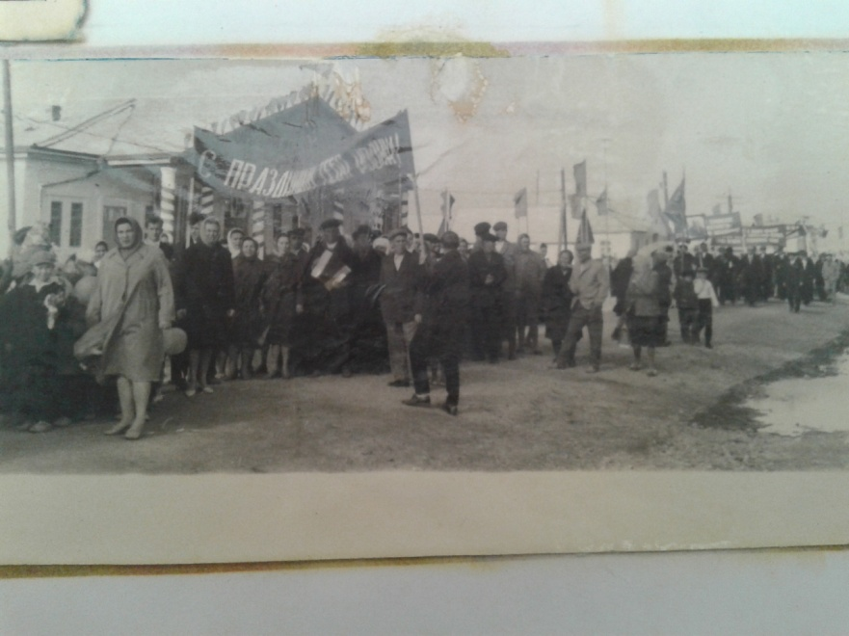

Никита Григорьевич Ермошкин.

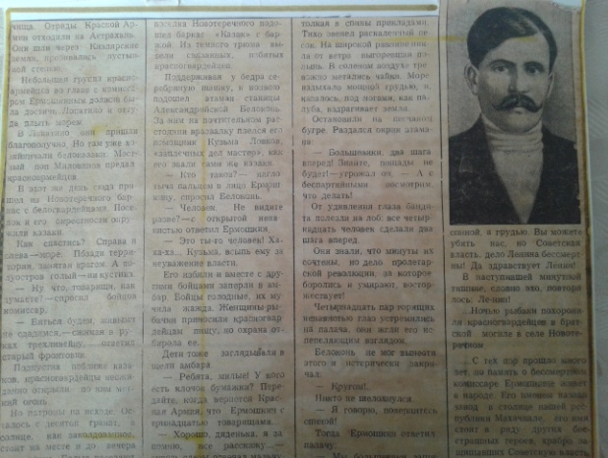Н. Г. Ермошкин родился в 1886 году в селе Сергеевка Константиновской области, Сапожковского уезда, Рязанской губернии. Едва Никите исполнилось 16 лет, он уезжает из деревни в Орехово-Зуево и поступает рабочим на текстильную фабрику Морозова. Ненависть к угнетениям привело юношу в ряды революционеров. Уже в 1905 году он руководил небольшими кружками рабочих. В 1913 году Никита Григорьевич приезжает в Дагестан и поступает бондарём на механический бондарный завод Ташева в Порт – Петровке. Вскоре началась первая мировая война. Среди бондарей организуется маленькая группа антивоенно- настроенных рабочих, которая окрепла с приездом из Астрахани Швыркова. К той группе примыкает М.И.Косыгин, Ермошкин уже тогда производил большое впечатление на рабочих. Буря Февральской революции, прокатившаяся по России, докатилась и до Дагестана. По улицам Порт- Петровска двигались колонны демонстрантов. Во главе их солдат- большевик Александр С. и Н.Ермошкин. Они одержали только, что большую победу, склонив на свою сторону солдат Порт-Петровского гарнизона вместе с военным оркестром. После этих событий Ермошкин не возвращается к столу и целиком отдается революционной деятельности. 25 октября 1917 г. в Порт-Петровке было получено известие о победе социалистической революции в Петрограде. Но меньшевики не хотели признавать власть Совета Народных Комиссаров во главе с В.И. Лениным. В начале декабря 1917 года Петровской организации большевиков был создан Военно- революционный комитет, взявший в свои руки власть в народе и его окрестностях. В его состав вошёл и Ермошкин. Перед захватом власти в Дагестане бандой Бичерахова осенью 1918 г. товарищ Ермошкин был командирован Порт- Петровским Военно- революционным комитетом в Астрахань за продовольствием. Когда Бичерахов повёл наступление на Порт-Петровск, Н.Ермошкин, зная, что город не выдержит осады превосходящих сил врага, и несмотря на уговоры товарищей в трудную минуту не ехать В Петровск, всё же пробрался в осаждённый город. После его возвращения в город Военно- революционный комитет поручает ему восстановить во. Телефонные связи с Кизляром. Отряды Красной армии отходили на Астрахань. Они шли через Кизлярские земли, пробивались пустынной степью. Небольшая группа красноармейцев во главе с комиссаром Ермошкиным должна была достичь Лопатино и оттуда плыть морем. В Лопатино они пришли благополучно. Но там уже хозяйничали белоказаки. Местный поп Милованов предал красноармейцев. В этот же день сюда пришёл из Новотеречного баркас с белогвардейцами. Посёлок и его окрестности окружили казаки. Как спастись? Справа море и слева –море. Позади территория, занятая врагом. А полуостров голый -ни кустика. —Ну что, товарищи, как думаете,—спросил бойцов комиссар.

— Биться будем, живым не сдадимся, —сжимая в руках трехлинейку, ответил старый фронтовик(газета Красное знамя, автор В.Алешечкин) Подпустив поближе казаков, красноармейцы неожиданно открыли по ним меткий огонь. Но патроны на исходе. Осталось с десяток гранат, а солнце, как заколдованное, стоит на месте и до вечера ещё далеко. Белые наседают с новой силой.

Поддерживая у бедра серебряную шашку, к конвою подошёл атаман станицы Александрийской Белоконь. За ним на почтительном расстоянии вразвалку плёлся его помощник Кузьма Ловков, «заплечных дел мастер», так его звали сами же казаки.

—Кто таков,- нагло тыча пальцем в лицо Ермошкину, спросил Белоконь.

—Человек. Не видите разве?—с открытой ненавистью ответил Ермошкин. —Это ты-то человек! Ха-ха-ха… Кузьма, всыпь ему за неуважение власти.

Его избили и вместе с другими бойцами заперли в амбар. Бойцы голодные, их мучила жажда. Женщины-рыбачки приносили красноармейцам пищу, но охрана отбирала её. Дети тоже заглядывали в щели амбара. —Ребята, милые! У кого есть клочок бумажки? Передайте, когда вернётся Красная Армия, что Ермошкин с тринадцатью товарищами…

—хорошо, дяденька, я запомню, всё расскажу…-сквозь слёзы отвечал мальчуган. Четырнадцать пар горящих ненавистью глаз устремились на палача, они жгли его испепеляющим взглядом. Белоконь не мог вынести этого и истерически закричал: —Кругом!... Никто не шелохнулся . —Я говорю, повернитесь спиной! Тогда Ермошкин ответил плачу: — Мы, большевики, защищаем Советскую власть не спиной, а грудью. Вы можете убить нас, но Советская власть, дело Ленина бессмертны! Да здравствует Ленин! …Ночью рыбаки похоронили красногвардейцев в братской могиле Новотеречном. …С тех пор прошло много лет, но память о бессмертном комиссаре Ермошкине живёт в народе. Его именем назван завод в столице республике Махачкала, названа улица Ермошкина в нашем селе Крайновка, его имя стоит в ряду других бесстрашных героев, храбро защищавших Советскую власть.

Вот, что рассказывают очевидцы в гибели Ермошкина и его боевых товарищей: Впереди шёл Ермошкин, он на ходу черпал ладонью воду, освежая лицо. Ласково оглядывая своих товарищей он говорил: «Ну вот, и земля, здесь дружнее!» Ермошкин грустным взглядом оглядел остров Чечень. «По большевистцам главарям!»- раздался голос Веселенко. Молодой казак Сергей Григорьев, глядя на Ермошкина, то на Веселенко, размахивая револьвером, «Люди! Товарищи! Передайте, что большевик Ермошкин погиб на берегу Каспия за народное дело, за Советскую власть !»- крикнул Ермошкин. «За нас отомстит народ! Социализм восторжествует!» Н.Г. Ермошкин был одним из многих твёрдых и пламенных рабочих- революционеров.

Пётр Гаврилович Нагибин.

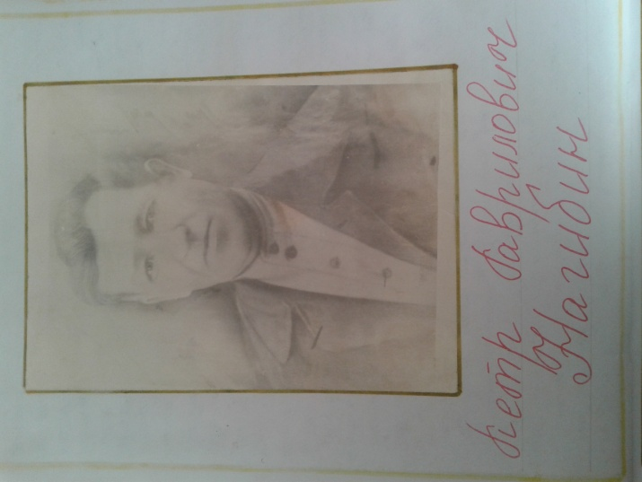 Нагибин Пётр Гаврилович участник гражданской войны. Родился в 1888г. в семье рабочего, в г. Махачкала. Долго жил в с. Крайновка. Пётр Гаврилович много раз встречался с пионерами, комсомольцами Крайновской средней школы. С интересом слушали егшо рассказы об исторических событиях установления Советской власти в Дагестане. Нагибин П.Г. начал службу в 1909г. в Балтийском флоте. Участвовал в боях первой мировой войны на море и на суше. Дважды был тяжело ранен. Уже в окопах П.Гаврилович хорошо знал, что скоро начнётся революция и активно участвовал в борьбе за её победу! После победы Великой Октябрьской Социалистической революции солдат Нагибин прибыл домой в Порт-Петровск. Старая царская армия распалась. Дома Нагибин вступает в отряды Красной гвардии Порт-Петровска. Участвует в съездах совета. Избран командиром Красногвардейского отряда. В 1918г. 15 марта вступает в члены Коммунистической партии. В Порт- Петровске работает вместе с видными большевиками Махачом Дахадаевым, Уллубием Буйнакским, Никитой Ермошкиным и др. В годы гражданской войны нагибин выполняет важные задания С.М.Кирова по доставке в г. Астрахань бензина. На 100-т парусной рыбнице Нагибин под видом купца С.И.Павловича дважды в 1919г. и в 1920г. доставляет в Астрахань ценное горючее для самолетов. Выполняя С.М.Кирова, Нагибин сумел не только доставить горючее, но и установить связь с банкивскими большевиками, которые вели борьбу в городе Баку за изгнание английских, турецких и др. интервентов и белогвардейцев. После выполнения задания по доставке бензина Нагибин , как и до этого, активно участвовал в боях по изгнанию белогвардейцев в Дагестане.

После установления Советской власти в Дагестане партия поручает П.Г.Нагибину очень важную работу по национализации рыбных промыслов Каспия. Многие годы он находится на руководящей работе в рыбной промышленности.